REQUERIMENTO:  EMENTA: Requer que seja enviado ofício à URBANA, para execução dos serviços de limpeza dos canteiros no Parque da Cidade Dom Nivaldo Monte Rua, Av. Pref. Omar O'Grady - Pitimbú, RN, 59020-400 | DESPACHO:  Natal, de de 2025.  PRESIDENTE
Samanda Alves, vereadora eleita no desempenho de seu mandato, submete à apreciação da mesa, para que seja discutida e submetida ao esclarecido plenário, a seguinte proposição:

Requer que seja enviado ofício à URBANA, para execução dos serviços de limpeza dos canteiros no Parque da Cidade Dom Nivaldo Monte Rua, Av. Pref. Omar O'Grady - Pitimbú, RN, 59020-400

JUSTIFICATIVA:

Nosso mandato foi procurado pela comunidade a fim de solicitar celeridade nos serviços de limpeza e capinação, devido ao acúmulo de sujeira, mato alto e falta de manutenção no local. Considerando a necessidade de manter a limpeza e conservação do Parque da Cidade Dom Nivaldo Monte. Requeremos compreensão e celeridade para resolver a situação.

Palácio Padre Miguelinho, em 10.06.2025

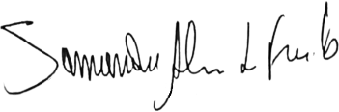
Samanda

Lido no expediente: / / Secretário:

